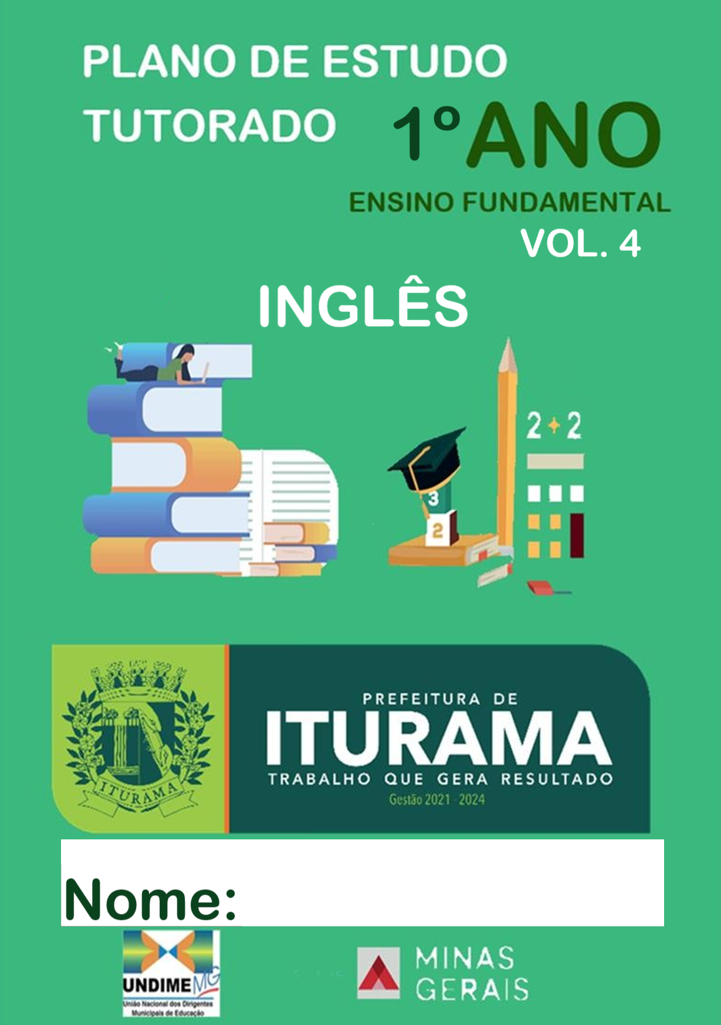

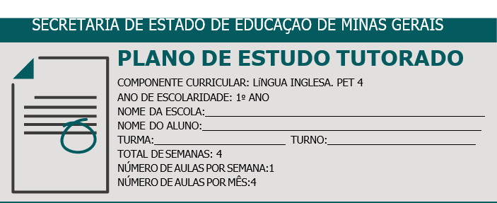

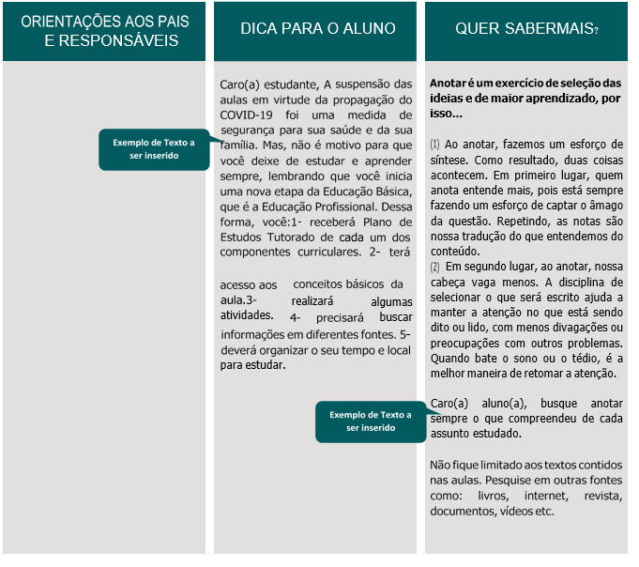

SEMANA 1
UNIDADE(S) TEMÁTICA(S): Estratégias de leitura e escrita.
OBJETO DE CONHECIMENTO
Compreensão geral e específica: leitura e observação de imagens. Construção de repertório lexical das partes da casa.
Identificação dos nomes dos móveis. Informação de cores e ambientes da casa.
HABILIDADE(S)
(EF15LI15MI) Reconhecer o posicionamento da escrita ( da esquerda para a direita e de cima para baixo) e, com espaço entre as palavras.
(EF15LI16MI) Escrever espontaneamente ou com a mediação do professor palavras e
frases como forma de registro dos componentes estudados.
(EF06LI17) Construir repertório lexical relativo a temas familiares ( partes da casa,ambientes, entre outros).
(EF15LI04MI) Produzir/falar palavras orais correspondendo a necessidades específicas de comunicação e rotinas diárias.
CONTEÚDOS RELACIONADOS
PARTS OF HOME.
ATIVIDADES

FIRST WEEK - PRIMEIRA SEMANA

LESSON 1 - MY HOUSE
1)- READ AND COLOR THE FURNITURE OF THE HOUSE:( LEIA E PINTE OS MÓVEIS DA CASA: )

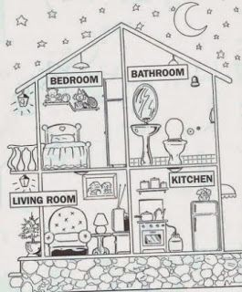

1)- COPY THE VOCABULARY: ( COPIE O VOCABULÁRIO );
BEDROOM - QUARTO:

BATHROOM - BANHEIRO:

LIVING-ROOM - SALA DE ESTAR:

KITCHEN - COZINHA:

GARAGE - GARAGEM:

2)-PAINT THE HOUSE WITH THE COLOR REQUEST: ( PINTE A CASA COM AS CORES PEDIDAS: )

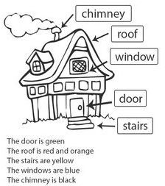
door - porta roof - telhado stairs - escada
windows - janelas chimney - chaminé
green - verde
red - vermelho orange - laranja yellow - amarelo
blue - azul black - preto

SEMANA 2
UNIDADE(S) TEMÁTICA(S)
Estratégias de leitura e escrita.
OBJETO DE CONHECIMENTO
Compreensão geral e específica: leitura e observação de imagens. Construção de repertório lexical dos nomes das partes da casa.
Identificação dos nomes e ambientes da casa.
Informação de cores e cômodos da casa.
HABILIDADE(S):
(EF15LI15MI) Reconhecer o posicionamento da escrita ( da esquerda para a direita e de cima para baixo) e, com espaço entre as palavras.
(EF15LI16MI) Escrever. espontaneamente ou com a mediação do professor palavras e frases como forma de registro dos componentes estudados.
(EF06LI17) Construir repertório lexical relativo a temas familiares ( cores, partes da casa, entre outros).
(EF15LI04MI) Produzir/falar palavras orais correspondendo a necessidades específicas de comunicação e rotinas diárias.
CONTEÚDOS RELACIONADOS
PARTS OF THE HOUSE
ATIVIDADES

SECOND WEEK - SEGUNDA SEMANA

LESSON 2 - PARTS OF THE HOUSE
3)- MATCH THE NAMES: ( LIGUE OS NOMES )
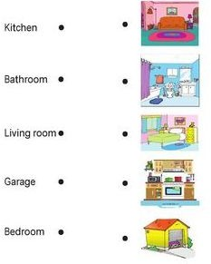

4)-FIND AND CIRCLE THE SIX DIFFERENCES IN THE KITCHEN: ( ENCONTRE E CIRCULE AS 6 DIFERENÇAS NA COZINHA: )

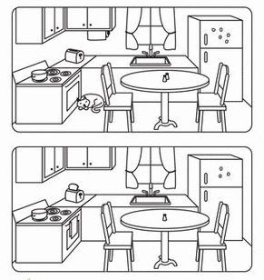

SEMANA 3
UNIDADE(S) TEMÁTICA(S)
Estratégias de leitura e escrita.
OBJETO DE CONHECIMENTO
Compreensão geral e específica: leitura e observação de imagens. Construção de repertório lexical dos nomes das partes da casa.
Identificação dos nomes e ambientes da casa e seus móveis. Informação de cores, cômodos da casa e móveis.
HABILIDADE(S):
(EF15LI15MI) Reconhecer o posicionamento da escrita ( da esquerda para a direita e de cima para baixo) e, com espaço entre as palavras.
(EF15LI16MI) Escrever. espontaneamente ou com a mediação do professor palavras e
frases como forma de registro dos componentes estudados.
(EF06LI17) Construir repertório lexical relativo a temas familiares ( cores, partes da casa, móveis, entre outros).
(EF15LI04MI) Produzir/falar palavras orais correspondendo a necessidades específicas de comunicação e rotinas diárias.
CONTEÚDOS RELACIONADOS
FURNITURE
ATIVIDADES

THIRD WEEK - TERCEIRA SEMANA LESSON - FURNITURE

5)-COLOR AND COMPLETE THE NAMES OF THE FURNITURES: (COMPLETE OS NOMES DOS MÓVEIS E PINTE: )

armchair- poltrona | sofa- sofá | bed- cama
table- mesa | lamp- abajur | wardrobe- guarda-roupa
shelf- prateleira | mirror- espelho | desk- carteira
drawers- gavetas | clock- relógio | bookcase- estante
bedside- criado mudo | fireplace- lareira | chair- cadeira

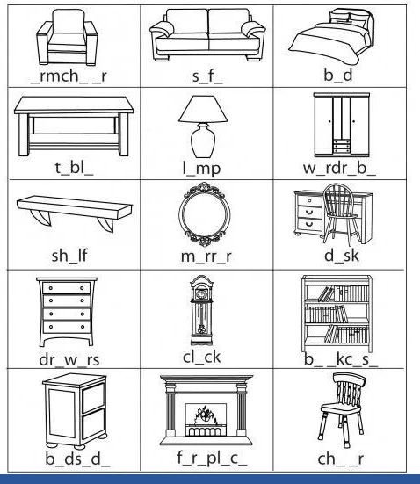

6)-MATCH THE NAMES IN THE PICTURES: ( LIGUE OS NOMES ÀS GRAVURAS:)

TABLE SOFA WINDOW DOOR

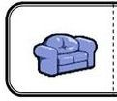
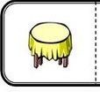
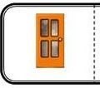
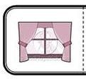

7)-CUT AND GLUE THE FURNITURE IN THE HOUSE IN THE CORRECT PLACE:( RECORTE E COLE OS MÓVEIS NO LUGAR CORRETO:)
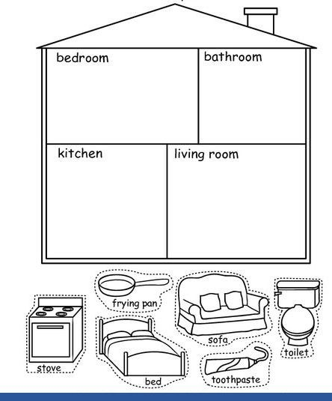

SEMANA 4
UNIDADE(S) TEMÁTICA(S)
Estratégias de leitura e escrita.

OBJETO DE CONHECIMENTO
Compreensão geral e específica: leitura e observação de imagens. Construção de repertório lexical dos nomes das partes da casa.
Identificação dos nomes e ambientes da casa e seus móveis. Informação de cores, cômodos da casa e móveis.

HABILIDADE(S)
(EF15LI15MI) Reconhecer o posicionamento da escrita ( da esquerda para a direita e de cima para baixo) e, com espaço entre as palavras.
(EF15LI16MI) Escrever. espontaneamente ou com a mediação do professor palavras e
frases como forma de registro dos componentes estudados.
(EF06LI17) Construir repertório lexical relativo a temas familiares ( cores, partes da casa, móveis, entre outros).
(EF15LI04MI) Produzir/falar palavras orais correspondendo a necessidades específicas de comunicação e rotinas diárias.
CONTEÚDOS RELACIONADOS
FURNITURE

ATIVIDADES

FOURTH WEEK - QUARTA SEMANA LESSON- 4

7)-CUT AND GLUE THE FURNITURE IN THE HOUSE IN THE CORRECT PLACE:( RECORTE E COLE OS MÓVEIS NO LUGAR CORRETO:)

